交能融合
GPT的总结
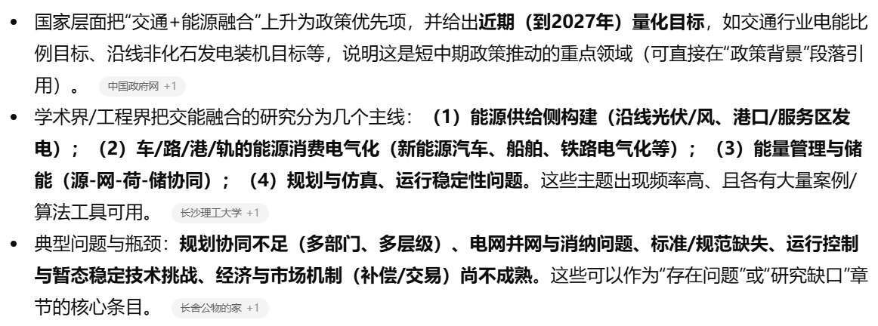
政府政策文件
https://www.gov.cn/zhengce/zhengceku/202504/content_7021087.htm?utm_source=chatgpt.com
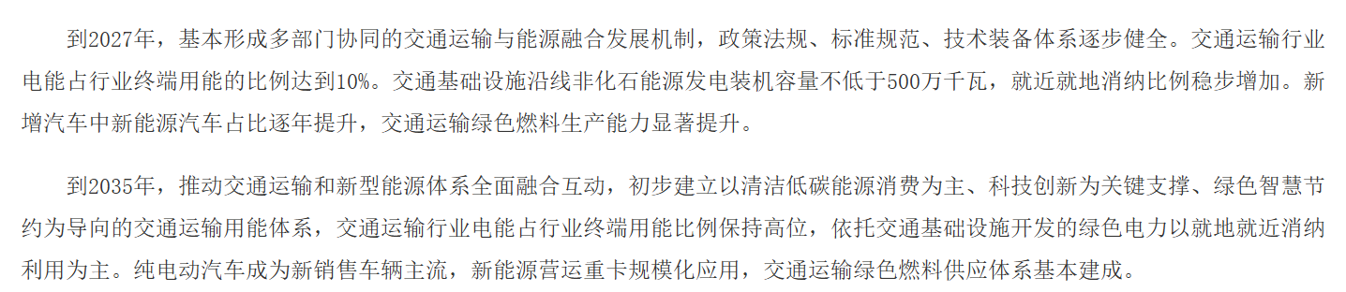
政策文件的小标题：加强交通与能源基础设施规划协同、优化交通基础设施清洁能源开发管理、推动交通与能源基础设施一体化建设、推动交通与能源基础设施高效稳定运行、推广新能源与清洁能源运输装备、构建安全可靠交通运输绿色燃料体系、培育现代化产业融合体系
内蒙古地方政府的招标文件（感觉可以作为选题的参考方向）
ccgp-neimenggu.gov.cn/gpx-bid-file/ZF_JGBM_000001/150001/2025/3/26/402881e295a444f00195d17f930c2dd5/gpx-bidconfirm/402881ef956af3b10196137b3bd57627.pdf?accessCode=a95789e83d3c7b2408bb171887addcdd&utm_source=chatgpt.com
针对自治区开展交通能源发展的基础现状、优势特点、总体思路、重点任务等方面进行研究，主要内容：1.从当前各个交通方式、能源结构、环境影响等方面，系统梳理自治区交通运输能源利用情况，评估自治区交通能源相关政策实施效果；2.深入分析自治区交通与能源融合发展潜力，重点提出包括绿色能源供应体系、绿色低碳交通运输服务体系、智慧能源管理体系、新能源产业创新体系等方面的布局思路与发展路径；3.研究提出自治区交通与能源融合产业试点建设方案，包括自治区具有代表性的技术和项目试点建设；4.研究提出交通与能源融合发展激励性政策建议和碳排放交易等市场机制政策建议。课题成果：编制形成自治区交通能源融合发展

文献 我国道路交通与能源融合发展战略研究（一个具体的研究文献）
devp-service.oss-cn-beijing.aliyuncs.com/6dc196b3e0b911ecbddc506b4b3f16ce/file_1654752363049.pdf?utm_source=chatgpt.com
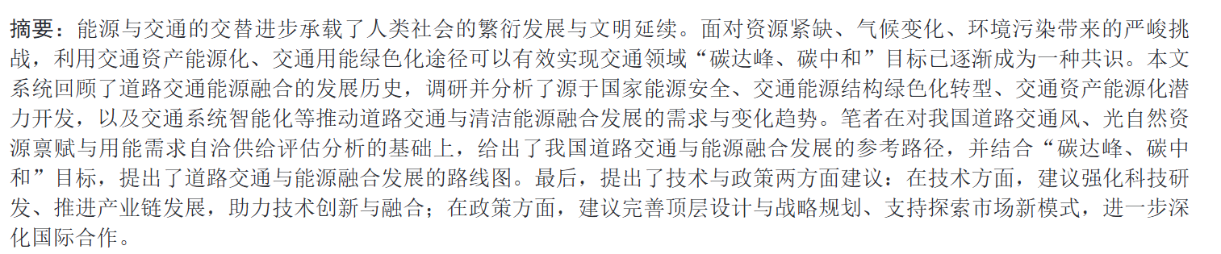
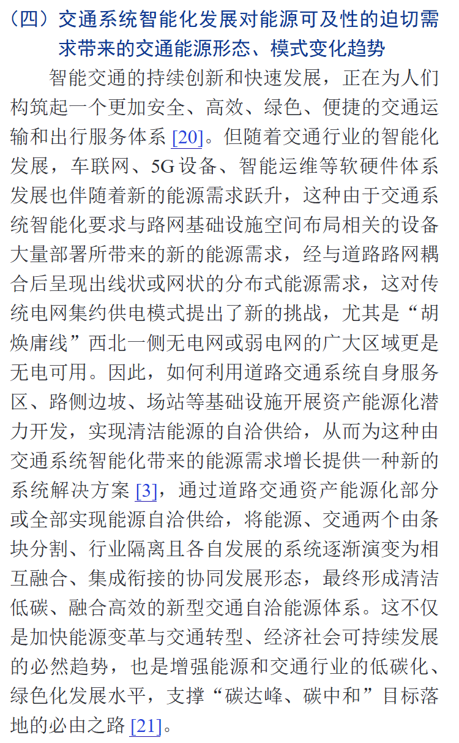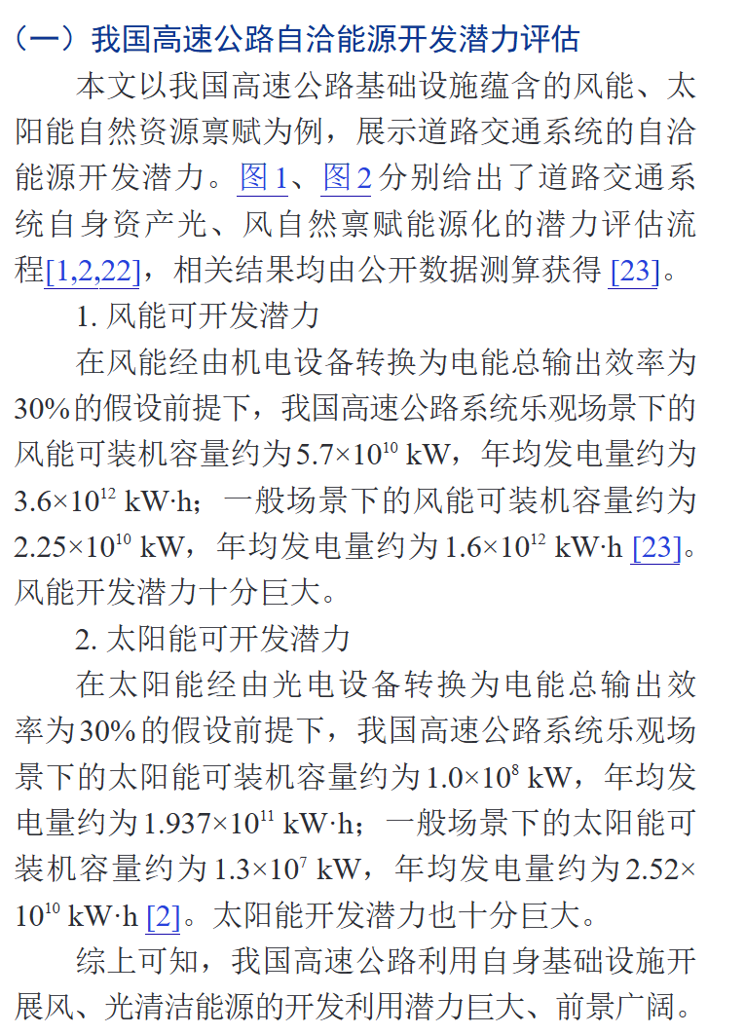
交通能源融合发展的典型场景、关键问题与发展建议
